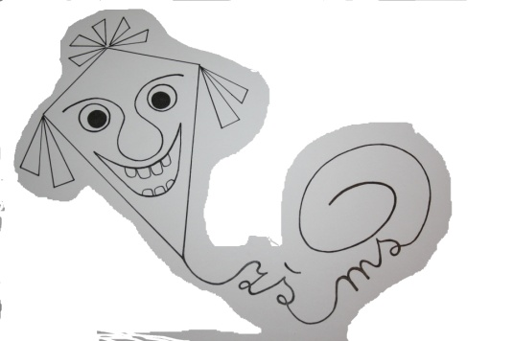
Základní škola a mateřská škola Ivaň;

příspěvková organizace

Ivaň 73; Pohořelice 69123

tel.:519 427 430; 602 954 944

e-mail: koubkova@zsivan.cz; www: zsivan.cz
Ředitelka školy: Mgr. Lenka Koubková

Dotazník pro rodiče - Zápisní lístek

Jméno a příjmení dítěte: …………………………………………………………………...........
Rodné číslo: …………………………………………………………..........................................
Datum narození: ……………………………………...................................................................
Místo narození: ............................................................................................................................
Státní příslušnost: ………………………………….....................................................................
Zdravotní pojišťovna: ……………………………………….......................................................
Adresa bydliště: …………………………………………………………………………………
Adresa pro doručování písemností, v případě, že se liší od trvalého pobytu:
..............................................................................................................................................
Navštěvuje MŠ: ........... rok (y)
Název MŠ: - ZŠ a MŠ Ivaň, Ivaň 73, 69123
- jiná: .....................................................................................................................

Rodinné údaje – zákonní zástupci:
- Rodinný vztah k dítěti: ...................................................................................................
Jméno a příjmení, titul: …………………………………………………………………............
Bydliště: .......................................................................................................................................
mobil (kontakt k zastižení): ..........................................................................................................
e-mail: .............................................................................................
- Rodinný vztah k dítěti: .......................................................................................
Jméno a příjmení, titul: …………………………………………………………………............
Bydliště: .......................................................................................................................................
mobil (kontakt k zastižení): ..........................................................................................................
e-mail : .............................................................................................

Údaje o zdravotním stavu dítěte (nehodící se proškrtněte):
Má dítě zdravotní či jiné obtíže, které mohou ovlivnit školní docházku? ANO x NE
Pokud ANO, tak vadu: zraku, sluchu, řeči, pohybovou, jinou…..............................................
z tohoto důvodu navštěvuje/ léčí se: ……………………………………………………...........
Dítě vyžaduje speciální péči? Ano – Ne
V případě, že ano tak jakou : ........................................................................................................
.......................................................................................................................................................
Jiná závažná sdělení pro učitelku: …………………………………………………………….
.......................................................................................................................................................
Další údaje:
- Dítě je: pravák levák
- Umí dítě již číst nebo psát? ........................................................................
- Mám zájem o školní družinu: ANO x NE
- Mám zájem o stravování ve školní jídelně: ANO x NE

Informace k výuce: na ZŠ a MŠ Ivaň máme zařazenou v 1. a 2. třídě nadstandardní výuku anglického jazyka. Tato výuka probíhá hravou formou bez čtení a psaní (pouze seznámení) na principu přirozeného objevování jazyka. Hodina anglického jazyka bude probíhat 1x týdně a je zařazena do ŠVP. Cílem je seznámit se s cizím jazykem.

V ………………… dne…………………. …………………………………………………
podpis rodičů, nebo zákon. zástupce

